

Guía de Actividades

CIENCIAS NATURALES

Profesor: Sergio Urrejola A.

Curso: 7° B

**OBJETIVO(S):**

* Reforzar y reafirmar las habilidades y conocimientos adquiridos en clases

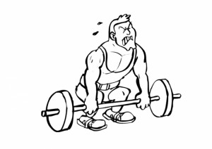

**Actividad 1**: Responda las preguntas de acuerdo a la figura.

1. B)

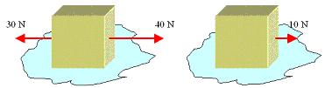

1. Determinar la fuerza resultante en la **figura A**.
2. ¿Qué valor debería tener la fuerza aplicada en la **figura B** para que el sistema esté en reposo?

**Actividad 2**: Resuelva el problema.

1. Sobre un cuerpo rectangular se ejercen dos fuerzas contrarias, como lo indica la figura

F = 0,08 N F = 100 N

Determine el valor de la fuerza resultante.

1. Un cuerpo de masa 500 kg. Determine el peso el cuerpo.
2. Un cuerpo tiene un peso de 500 N. Determinar la masa del objeto.

**Actividad 3**: Resuelva.

1. Sobre un cuerpo se ejercen las siguientes fuerzas como lo indica la figura. Determinar el valor de la fuerza resultante

F1= 20 N F3 = 0,8 N

F2= 10 N F= 100 N

1. Javiera desea mover un mueble ejerciendo una fuerza paralela al suelo de F = 200 [N]. Si consideramos que la fuerza de roce ejercida por el suelo es de $f_{r}=70 [N]$¿Cuál es la fuerza

neta sobre el mueble. Realiza un esquema de la situación.

**Actividad 4**: Resuelva

Lisset va al médico, dentro de los exámenes de rutina el doctor le pide medir su masa corporal. La balanza indica que su masa es de 60 [kg], entonces ¿Cuál es su peso?

**Actividad 5**: ¿Qué tipo de fuerza representan los números 1,2 y 3 en la figura?

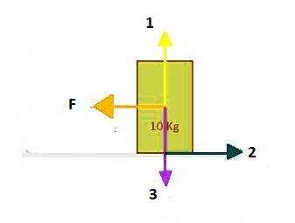

**Actividad 6**: En las siguientes figuras dibuje los vectores de todas las fuerzas que se ponen de

manifiesto

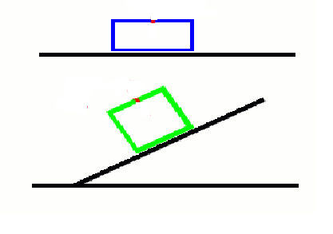

**Actividad 7**: Menciona de acuerdo a la figura todas las fuerzas de contacto y a distancia que conoces

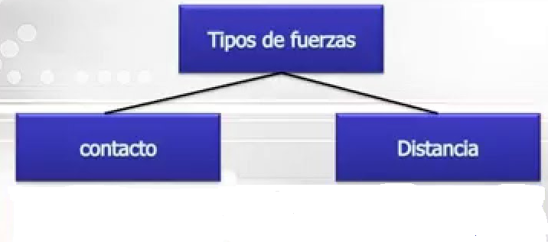

**Actividad 8**: Identifica las fuerzas que están presentes en la figura.

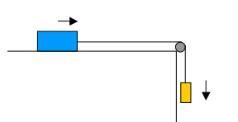

**Actividad 9**: La figura muestra una pelota sumergida en agua. Dibuja la fuerza de empuje.

